Сегодня мы будем вычислять местоположение человека с помощью BSSID, зная его MAC-адрес Wi-Fi.

Самое сложно в этом деле, это узнать MAC-адрес Wi-Fi человека. Можно использовать социальную инженерию, но это зависит от вашего красноречия.

Для примера я буду использовать видео с youtube где человек взламывает wi-fi. <https://www.youtube.com/watch?v=Jh7tnO_LGDU> . На 0:21 секунде видно MAC-адрес Wi-Fi.

[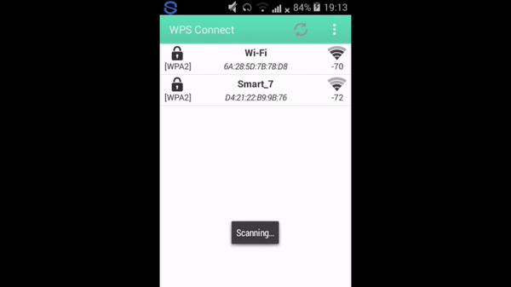](https://cs9.pikabu.ru/post_img/big/2017/08/22/4/1503379820111427694.png)

Переходим на сайт [http://mobile.maps.yandex.net/cellid_location/?clid=1866854&...](http://mobile.maps.yandex.net/cellid_location/?clid=1866854&lac=-1&cellid=-1&operatorid=null&countrycode=null&signalstrength=-1&wifinetworks=:-65&app=ymetro) (это баг Яндекса, который они не фиксят).

[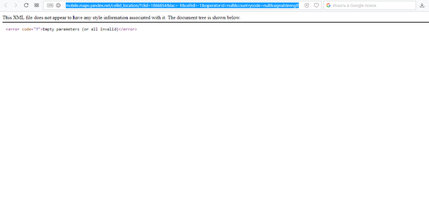](https://cs9.pikabu.ru/post_img/big/2017/08/22/4/1503379993177534881.png)

В адресной строке ищем **wifinetworks=** и вписываем наш mac-адрес без двоеточий.

Так чтобы получилось **wifinetworks=6A285D7B78D8**.Жмём enter и получаем эту страницу:

[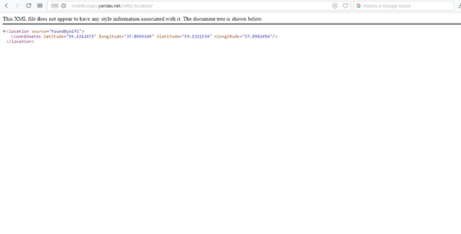](https://cs6.pikabu.ru/post_img/big/2017/08/22/4/1503380208189155156.png)

Строка **<coordinates latitude="59.1312675" longitude="37.8965149"**координаты mac-адреса. Заходим в google карты и пишем в поиске

*59.1312675 37.8965149*

И мы получаем местонахождение нашего человека

[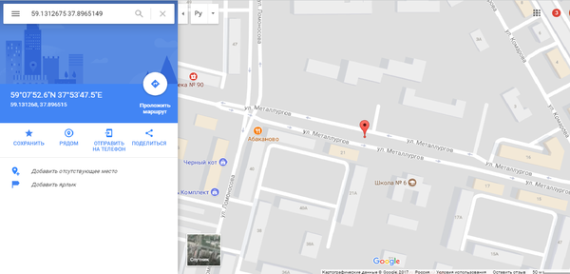](https://cs6.pikabu.ru/post_img/big/2017/08/22/4/1503380564166020186.png)

Точной ~100 метров.

Теперь можно смело говорить: "Я тебя по mac-адресу вычислю".

P.S Я не писатель

P.P.S За ошибки не бейте

P.P.P.S Надеюсь пост под тему сообщества

свернуть